石教考中〔2019〕1号

石家庄市教育考试院
关于2019年中考报名工作安排意见

各县（市）、区教育局、招生办、各初中学校：
2019年中考报名工作即将开始，中考报名工作政策性、原则性都很强，是全年中考中招工作的重要基础，做好此项工作意义重大。今年我院将按照市局文件要求进一步加大中考报名资格审查力度，继续规范完善报名工作程序。按照省考试院和市教育局有关文件精神，为确保我市2019年中考报名工作的平稳顺利进行，现将报名工作安排如下，望认真遵照执行。
一、报名条件
具有石家庄市常住户口和符合进城务工人员及其他非本地户籍就业人员随迁子女入学有关政策规定的应、往届初中毕业生均可报名参加中考。中考报名资格由所在县（市）、区教育局学籍管理部门和招生部门联合审定。
（二）报名方式及要求：
1、在我市初中学校就读，且具有就读学校学籍的考生，按在校生报名。可通过远程网，凭学籍号登录“石家庄市教育考试院”官网进行报名，签字确认工作由学校负责。
2、在我市初中学校就读，但学籍不在就读学校的考生，按社会考生报名。可通过远程网，凭学籍号登录“石家庄市教育考试院”官网进行报名，签字确认工作由学籍学校所属招办负责。
3、在我市初中学校就读的外来务工人员子女按本市考生对待。但报名时必须提交考生学籍表、家庭户口本、父母务工单位证明。其报名方式按照上面第1、2条执行。
4、具有我市户口在外地就读的应届初中毕业生，按社会考生报名。报名时须携带学籍表及户口本，到户口所在地招办报名。我市往届初中毕业生可携带户口本到户口所在地招办报名。签字确认工作由户口所在地招办负责。
5、在我市借读回户口所在地报名确有困难的外地户口非外来务工人员子女，可以照顾在我市报考，但要按外地类考生报名。
6、市考试院将根据全国中小学学籍管理系统中2019年初中毕业生学籍库安排报名。报名前各初中学校要将考生学籍号告知考生。
7、各初中学校要在报名工作结束前，及时查看具有本校学籍的考生是否完成报名，督促没有本校学籍的考生及时到规定地点报名，绝不能让任何一个考生无故延误报名。
8、各招办应监督和指导本辖区内所属学校的报名工作。严格审核在招办报名的社会考生的报名资格。
9、网报结束后，各学校要打印出本校报名考生的《考生信息核对表》交考生本人核对，并经考生和考生家长签字，若发现信息错误，须填写《考生信息修改表》，由学校汇总后报区县招办进行更正。
10、报名结束后由县（市）、区招办安排电子摄像。要求：照片背景统一为白色，成像区上部空1/10，头部占7/10，肩部占1/5，确保照片清晰、规范。各县（市）、区招办要按规定时间上报照片信息。
11、报名费由各初中学校统一收取交所属地招办，在招办报名的社会考生由各招办收取，收费标准为每位考生85元，严禁收取规定以外的任何费用。
三、报考类别及有关要求
1、全市报考类别分为：综合类99、美术类88、音乐类66、书法类55、体育类33（须有市教育局组织的高中体育特招测试合格证，如果市教育局组织的体育特招测试未出结果，考生也可按此类别报名，但录取时以测试结果为准）。外地户口考生类别为44。
2、“44”类考生只可填报民办普通高中和职业学校。其它各类别考生均可报考普通高中、“3+4”本科、“3+2”和五年制高职、普通中专。
- 往届初中毕业生不允许报考普通高中（含民办普通高中）、3+4本科及小学全科教师。
- 为保证每一位初中毕业生顺利报名，各县区招办应向社会公布本县区的咨询、投诉电话，若有考生投诉，各招办应及时落实情况并向市考试院汇报。各区招办联系电话：桥西区电话89653023；新华区电话86952762；长安区电话85996801；裕华区电话80671507、80671506。市考试院电话87053076。
四、考生号的设置及编场
1、考生号共设十二位，左起一、二位为年份的后两位；三、四位为石家庄市代码01；五、六位为县（市）、区代码；七、八位为学校代码；九至十二位为顺序号。
2、报考音乐、体育、美术、书法专业的考生要按相应类别报名，按该类别编排考场参加文化考试。
3、考场均由市考试院以各县（市）、区为单位按报考类别编排，考点由各县（市）、区招办负责安排。凡是本辖区的标准化考点都要充分利用，主城区考点要求全部安排在标准化考点。
4、考生的准考证由各县（市）、区招办负责打印、盖章。艺术类考生的准考证须在专业测试之前下发。
五、加大招生政策的宣传力度，做好今年中考工作
今年中考毕业与升学考试仍分开进行，各学校要严格执行中考政策，保证学生完成九年制义务教育，不得违反规定提前结束课程，毕业考试结束前不得让学生离校。任何学校、任何部门不得以任何理由限制符合条件的考生正常报名。同时各学校要把好报名关，严格审查报名资格，并及时告知学籍与就读学校不一致的考生只能按社会考生报名，各区招生办要对此情况认真进行核查，确保我市教育事业均衡、正常发展。
各学校要认真学习中考有关文件，严格执行中考政策，要将今年的中考报名政策完整无误的传达到每一位考生及家长。要认真对待并做好学生综合素质评价工作，必须让考生清楚自己的综合素质评价结果，评价结果要打印经考生签字后交区、县招办备查，一经上报不再变动，录取时严格按综合素质的等第录取。今年，凡在报名中违反招生政策而影响考生录取的，责任自负。
附件1：2019年上半年中考工作时间安排
附件2: 2019年试卷袋数统计表
附件3: 2019年合并考场情况说明
附件4：2019年中考考点安排
二O一九年三月十七日
石家庄市教育考试院办公室 2019年3月17日印发

附件1

2019年上半年中考工作时间安排表
日期 | 工作内容 | 负责单位
3月20日 | 全市中考报名会 | 中考科、县区招办
3月24日之前 | 报名资格审查 | 中考科、县区招办
3月25—4月3日 | 报名 | 县区招办、学校
4月8日 | 下发编场数据 | 中考科
4月11日（电子版上传QQ群共享） | 报专业测试项目花名册 | 县区招办
4月15日之前 | 1、考生电子摄像  2、打印准考证（艺考生提前发放） | 县区招办、中考科
4月18日 | 报照片信息盘 | 县区招办
4月20日之前  （盖章拍照后上传QQ群共享） | 1试卷袋数统计表  2合并考场情况说明  3各区县考点安排 | 县区招办、中考科
4月20、21日 | 音乐专业测试 | 中考科
4月27日 | 美术、书法专业测试 | 中考科
5月20日 | 公布专业成绩 | 中考科
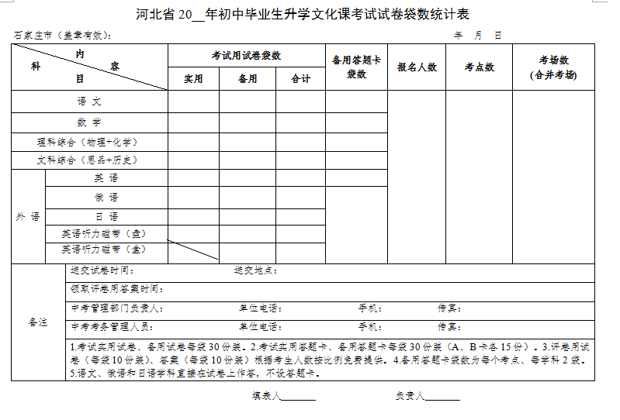
附件2
试卷袋数统计表注解

1.实用=实际考场数
2.备用=考点数
3.备用答题卡袋数=考点数*2
4.考场数=合并后考场数
5.英语听力光盘=考点数*2
6英语听力磁带=考场数/2（只在“备用”处填写）

附件3
20 年合并考场情况说明

区县名称：

 | 1 | 2
考场合并情况 | （例）23考场和24考场合并
合并前考场数
合并后考场数
特殊说明

附件4
2019年 县（市）区中考考点安排

序号 | 考点名称 | 是否乡镇考点

